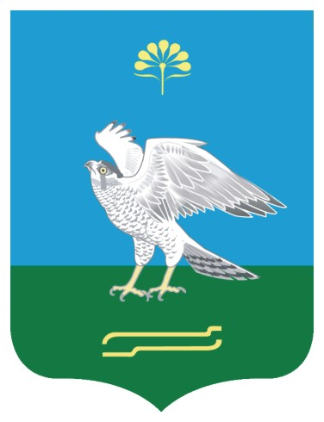

Администрация
сельского поселения Карановский сельсовет муниципального района Миякинский район
Республики Башкортостан

ПОСТАНОВЛЕНИЕ

«30» марта 2023 г.

Башkортостан Республикаhы
Миeкe районы муниципаль
районыныn Kаран ауыл советы
ауыл билeмehе
Хакимиeте

K А Р А Р

«30» март 2023 й.

№ 12
№ 9

Об отмене постановления № 31 от 23.10.2017 года

На основании экспертного заключения государственного комитета Республики Башкортостан по делам юстиции НГР RU03044805201700016 от 24.03.2023 года на постановление главы от 23.10.2017 года № 31«Об утверждении административного регламента по предоставлению муниципальной услуги «Принятие на учет граждан в качестве нуждающихся в жилых помещениях Администрацией сельского поселения Карановский сельсовет муниципального района Миякинский район Республики Башкортостан»,

ПОСТАНОВЛЯЮ:

1. Отменить постановление главы сельского поселения Карановский сельсовет от 23.10.2017 года № 31«Об утверждении административного регламента по предоставлению муниципальной услуги «Принятие на учет граждан в качестве нуждающихся в жилых помещениях Администрацией сельского поселения Карановский сельсовет муниципального района Миякинский район Республики Башкортостан».
2. Разместить настоящее Постановление на официальном сайте администрации сельского поселения Карановский сельсовет муниципального района Миякинский район Республики Башкортостан.

Глава сельского поселения А.М. Атаджанов

